ESCOLA DA NUVEM
AWS Re/Starter & No Code
Turma BRSAO 253

GESTÃO DE DOCUMENTOS PARA IA
Arquitetura serverless da Startup XYZ

Casthiel
Eliel
Evelyn
Kauan
Isac

Brasil
2026

ESCOLA DA NUVEM
AWS Re/Starter & No Code

Casthiel, Eliel, Evelyn, Kauan e Isac. Gestão de documentos para IA: arquitetura serverless da Startup XYZ. 2026. Trabalho de conclusão do curso AWS Re/Starter & No Code, turma BRSAO 253, Escola da Nuvem. Orientador: Adriano Torres.

Brasil
2026

Resumo
Este trabalho descreve a arquitetura proposta para a Startup XYZ, empresa em crescimento que recebe cerca de 50 mil documentos por mês e precisa conservar todos eles como base de treinamento de modelos, sem que o armazenamento permanente torne a operação inviável. O cliente consulta o próprio arquivo durante doze meses. Depois desse prazo o objeto deixa a classe Standard e passa ao S3 Glacier Deep Archive, por regra de ciclo de vida baseada na idade. O acesso é feito por URL pré-assinada, de modo que o arquivo não atravessa o API Gateway nem a função Lambda. O isolamento entre clientes usa o identificador sub do token emitido pelo Amazon Cognito, e não um parâmetro enviado pela aplicação. A região primária é us-east-1, com os serviços gerenciados distribuídos em três zonas de disponibilidade. A região us-west-2 permanece em pilot light, com os objetos replicados, o índice em Global Tables e o user pool replicado, enquanto a API só é criada a partir do CloudFormation no failover conduzido pelo Amazon Route 53. A estimativa, com 50 mil envios e 50 mil leituras mensais de 5 MB, fica em cerca de 61 dólares no primeiro mês, 187,68 dólares no mês 12 e 199,63 dólares a partir do mês 24.
Palavras-chave: Amazon S3. Ciclo de vida. Isolamento por prefixo. Glacier Deep Archive. Pilot light.

1 Introdução
O enunciado da Startup XYZ pede mais do que um repositório de arquivos. A empresa lança um agente de extração sobre documentos enviados pelos próprios clientes, em modelo de software como serviço, e trata esse acervo como ativo de treinamento. A carga prevista é de 50 mil arquivos novos por mês. Adotamos 5 MB como tamanho médio, valor usado na calculadora e compatível com PDF de poucas páginas, o que resulta em 250 GB ingressados a cada mês e em 3 TB ao fim do primeiro ano. O cliente precisa abrir o que enviou durante doze meses. A partir daí o documento continua existindo, porque o treinamento futuro depende dele, mas não precisa permanecer na classe de armazenamento mais cara. A restrição complementar é a de que nenhum arquivo seja apagado no fluxo normal da aplicação.
O enunciado indica três componentes de partida, o Amazon API Gateway como porta de entrada, o Amazon S3 como armazenamento com ciclo de vida e o AWS Lambda como função que recupera informação de um arquivo sem enxergar o de outro usuário. A arquitetura que descrevemos parte desses três e acrescenta os serviços necessários para que o isolamento, a retenção, a falha de função e a perda de uma região não fiquem só declarados. A escolha foi serverless, porque o volume ainda não justifica instância permanente e porque a elasticidade pedida pelo case acompanha a quantidade de arquivos, não um parque de máquinas.

2 Requisitos e caminho adotado
Do lado funcional, a solução autentica o cliente, recebe o documento associado a ele, devolve esse documento, lista somente os objetos daquele usuário, conserva o histórico e transfere para a classe fria o que completar 365 dias. Do lado não funcional, o acesso de um cliente não pode alcançar o prefixo de outro, a queda de uma zona de disponibilidade não pode interromper o serviço, a queda da região primária não pode significar perda do acervo, o custo precisa ser estimado antes da implantação e uma falha no registro de metadados precisa gerar alerta em vez de sumir.
O caminho de gravação começa no login. O Amazon Cognito emite o JSON Web Token. A chamada seguinte vai para api.startupxyz.com, nome resolvido pelo Amazon Route 53, que entrega o endereço da região considerada saudável. A requisição atravessa o AWS WAF e chega ao API Gateway, onde o authorizer valida o token. A função Lambda de assinatura lê o claim sub, monta o prefixo e devolve uma URL de cinco minutos. O cliente envia o PDF diretamente ao bucket. O S3 publica o evento de criação no Amazon EventBridge, a regra encaminha a mensagem ao Amazon SQS e a segunda função Lambda grava o metadado no Amazon DynamoDB. A leitura segue o mesmo desenho até a URL, com a diferença de que a operação assinada é de GET.
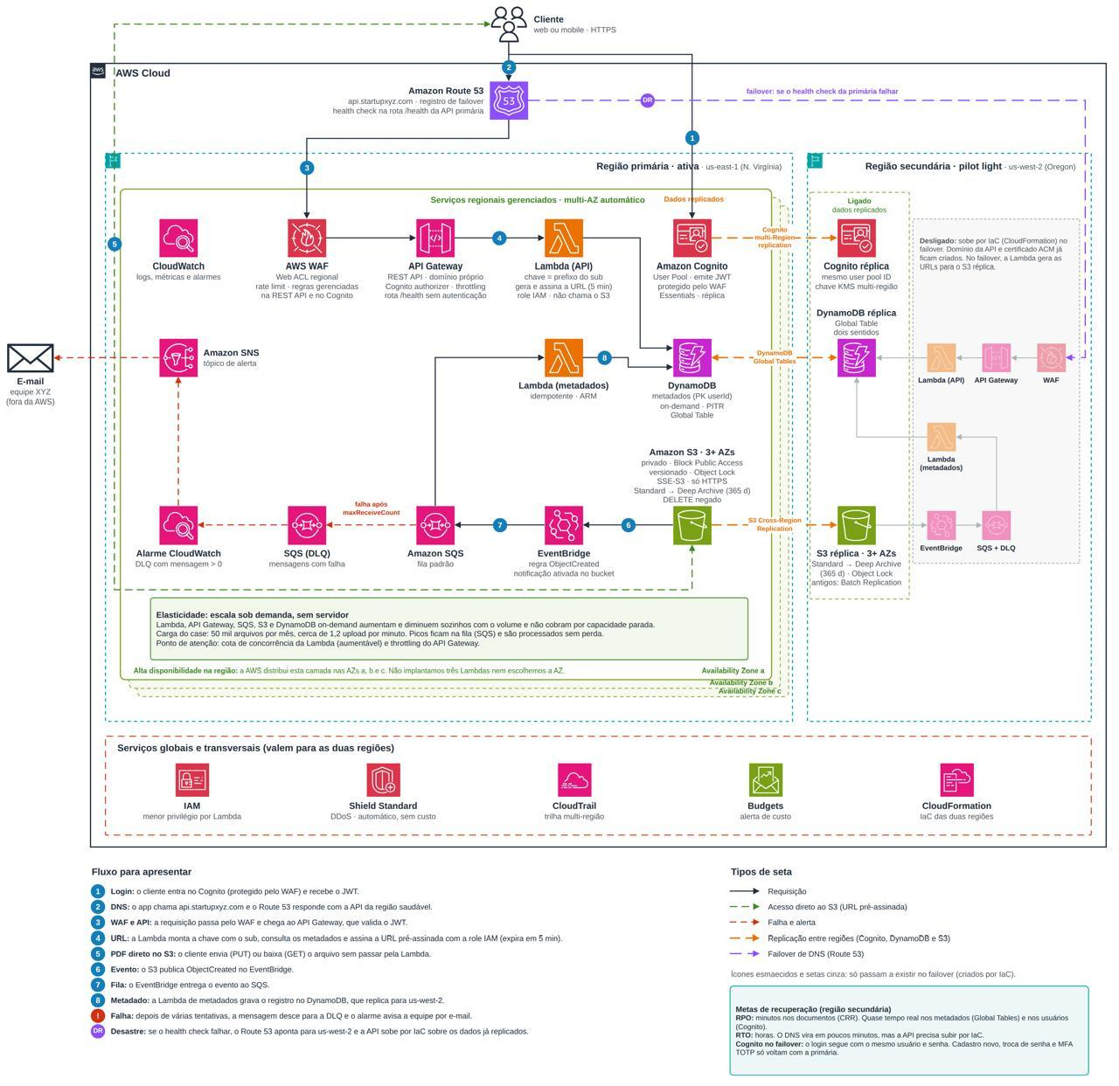
Figura 1 — Arquitetura da Startup XYZ, com a região primária ativa e a secundária em pilot light
Consideramos fazer o upload atravessar a Lambda, que é a leitura mais imediata do enunciado quando ele diz que o Gateway recebe o documento. Descartamos esse caminho porque o API Gateway limita o payload em 10 MB e a Lambda, em 6 MB na invocação síncrona, além de cobrar duração pelo tempo em que o arquivo estaria em trânsito. A URL pré-assinada mantém a Lambda no papel que o case descreve, o de recuperar informação do arquivo do usuário sem acessar o de outro, e tira o byte do caminho da aplicação.

3 Serviços, alternativas e motivo da escolha

3.1 Amazon Cognito
O Cognito User Pool é o diretório da aplicação. Emite o token, guarda a senha e fornece o claim sub, que é o identificador estável do usuário. Esse sub vira o prefixo do objeto, no formato do exemplo do enunciado, em que a pasta do cliente precede o nome do arquivo. A alternativa seria um identificador gerado pela própria aplicação e enviado como parâmetro. Essa alternativa foi recusada porque o cliente poderia informar a pasta de outro usuário, e o isolamento passaria a depender só da boa vontade do aplicativo. A estimativa usa o plano Essentials, mil usuários ativos no mês e o adicional de replicação multi-região, para que o login exista também em us-west-2. O custo dessa linha na calculadora é de 4,50 dólares por mês.

3.2 Amazon Route 53
O Route 53 publica um único nome para as duas regiões. O registro de failover aponta para a API primária enquanto o health check HTTPS da rota /health responde, em intervalo de 30 segundos, e passa a apontar para us-west-2 quando esse check falha. A alternativa de dois endereços, um por região, deixaria o encaminhamento na mão do aplicativo ou de uma troca manual de configuração. A alternativa de health check a cada 2 segundos, que chegou a aparecer numa versão da conta, multiplicava as chamadas sem mudar a arquitetura. O intervalo de 30 segundos gera cerca de 86 mil verificações no mês e cabe na linha de 1,50 dólar, que reúne a hosted zone e o health check. Consulta de alias elegível não entra nessa linha.

3.3 AWS WAF e API Gateway
O WAF regional protege a REST API e o Cognito, com uma regra de taxa e um grupo de regras gerenciado. Foi incluído porque a porta de autenticação e de assinatura fica exposta na internet, e porque a avaliação pediu posição sobre filtro de aplicação. Ele não inspeciona o PDF, já que o byte segue da aplicação do cliente para o S3 na URL assinada. A alternativa de não ter WAF deixaria só o Shield Standard, que cobre volume de negação de serviço na borda e não regra de aplicação. A alternativa de colocar o WAF no Amazon CloudFront exigiria uma distribuição à frente da API, custo e componente que o fluxo não usa, porque o arquivo não é conteúdo de site.
O API Gateway está em REST API, e não em HTTP API, para que o WAF regional possa ser associado. Há authorizer do Cognito, limite de taxa e domínio próprio. A rota /health não exige token, porque é o alvo do health check. A HTTP API seria mais barata por milhão de chamadas, mas não receberia esse WAF. No volume corrigido, 175 mil chamadas de negócio mais 86 mil do health check, a REST API fica em cerca de 0,91 dólar no mês. A versão anterior da conta, com health check tratado como uma chamada a cada 2 segundos, chegava a 1,446 milhão de requests e a 5,08 dólares. A arquitetura não mudou. Mudou o intervalo.

3.4 AWS Lambda
Há duas funções, ambas em arquitetura ARM. A primeira só assina. Lê o sub, recusa prefixo vindo do cliente e devolve a URL com a role de menor privilégio. A segunda consome a fila e grava o metadado, de forma idempotente, para que uma reentrega do SQS não crie dois registros do mesmo objeto. A alternativa de uma única função, que recebesse o arquivo e gravasse o índice no mesmo passo, acoplaria a disponibilidade do upload à disponibilidade do índice. Separadas, a falha da função de metadados devolve a mensagem à fila e, esgotado o maxReceiveCount, envia à DLQ, sem apagar o PDF que já está no bucket. A falha da função de URL impede um link novo e é tratada por nova tentativa do cliente. O tempo máximo de 15 minutos da Lambda não influencia, porque as duas funções terminam em milissegundos. Na conta, a função de URL fica em 0,23 dólar e a de metadados em 0,06, sem free tier, com 256 MB.

3.5 Amazon S3
O bucket primário é privado, com Block Public Access, acesso apenas por HTTPS, versionamento, criptografia SSE-S3 e Object Lock em modo Governance por sete anos. A bucket policy nega DELETE. O ciclo de vida mantém o objeto em Standard por 365 dias e o transfere ao S3 Glacier Deep Archive. A réplica em us-west-2 repete versionamento, lock e ciclo de vida, porque objeto travado não replica para bucket sem Object Lock. Objetos anteriores à regra de replicação entram por S3 Batch Replication.
A classe fria poderia ser Glacier Instant Retrieval, Flexible Retrieval ou Intelligent-Tiering. Instant Retrieval recupera na hora e custa mais por gigabyte, além de não ser a classe mais fria pedida pelo enunciado. Flexible Retrieval também exige restauração, com preço intermediário. Intelligent-Tiering move por padrão de acesso, não por idade, cobra monitoramento por objeto e só alcança a camada de arquivamento profundo depois de um período sem leitura, que não coincide com os 365 dias do case. Deep Archive é a classe de menor preço de armazenamento. A restauração em Bulk leva de 12 a 48 horas e é a modalidade mais barata de recuperação, o que é aceitável para treinamento em lote e não é oferecido ao cliente, cujo acesso acaba no primeiro ano.
O Object Lock em Compliance foi descartado porque a retenção não poderia ser ajustada nem por administrador, o que complicaria um pedido futuro de exclusão. Governance permite estender o prazo e, com a policy negando a permissão de bypass, impede o apagamento no fluxo comum. Ao fim dos sete anos o lock expira e a policy continua valendo. Objeto menor que 128 KB não é movido pelo Lifecycle na configuração padrão. O PDF de 5 MB não cai nesse caso.

3.6 EventBridge, SQS e DLQ
O bucket precisa ter a notificação do EventBridge ativada. A regra recebe ObjectCreated e, no segundo ano, também o evento de mudança de classe, mas só encaminha a criação ao SQS. A fila padrão absorve pico e devolve a mensagem se a função falhar. A DLQ está ligada à fila, por redrive policy, e não ao bucket. A alternativa de invocar a Lambda direto do evento do S3 funcionaria no caminho feliz e perderia o lugar onde a mensagem espera quando a função está em erro. EventBridge custa 0,05 dólar no primeiro ano, com 50 mil eventos, e 0,10 a partir do segundo, com os eventos de transição. A fila, com 450 mil requests orçados entre envio, recebimento, exclusão e margem de polling, fica em 0,18 dólar.

3.7 Amazon DynamoDB
A tabela guarda o índice, não o arquivo. A partition key é userId, o mesmo sub usado no prefixo, e o item registra estado ativo ou arquivado para a listagem. O modo é on-demand, com Point-in-Time Recovery. Global Tables replica a tabela para o Oregon. A alternativa de listar o prefixo no S3 a cada consulta eliminaria a tabela e também eliminaria o estado e a busca sem varrer o bucket. Para o volume do case a tabela custa centavos. No mês 12, 0,52 dólar na primária e 0,28 na réplica. No mês 24, com cerca de 2 GB, 0,97 e 0,53.

3.8 Observabilidade, trilha e chave
CloudWatch reúne métrica, log e o alarme da DLQ, orçado em 4,12 dólares na primária. O Amazon SNS transforma o alarme em e-mail, dentro da franquia da calculadora. CloudTrail registra evento de gerenciamento em trilha multi-região. Evento de dados do S3, que diria quem leu cada objeto, ficou de fora porque é cobrado por request. A chave do AWS KMS é multi-região, primária e réplica, a 2,15 dólares, e não substitui o SSE-S3 do objeto. IAM restringe a role da função ao prefixo que ela mesma calculou. Shield Standard permanece ativo, sem linha de custo. AWS Budgets alerta o teto. O certificado do ACM, usado no domínio da API, não entra no preço exportado. CloudFormation descreve as duas regiões, e é o que permite recriar a API secundária sem montá-la à mão no dia da falha.

4 Região reserva
A replicação entre regiões copia o objeto novo em geral em minutos. O índice e o user pool já existem no Oregon. A API, a função e o WAF secundários não ficam provisionados, para não pagar duas portas de entrada. No failover, o Route 53 troca o nome e o CloudFormation cria essa porta sobre dados que já estão lá. O objetivo de ponto de recuperação é de minutos, não zero, porque a replicação é assíncrona. O objetivo de tempo de recuperação é de horas, porque a subida é deliberada e não automática de ponta a ponta. Uma estratégia active-active reduziria esse tempo a segundos e duplicaria API, função e WAF. Warm standby deixaria a segunda API ligada em capacidade reduzida, com custo permanente que o volume do case não pede. Pilot light foi a escolha compatível com o pedido de reserva sem dobrar a fatura.
A região primária é us-east-1. São Paulo atenderia uma leitura mais restrita de residência do dado e aumentaria o preço de armazenamento e de saída, sem mudar o desenho. O case não fixa país. Se a residência no Brasil for exigida, a troca é de região, não de arquitetura.

5 Estimativa de custo
Todos os valores abaixo saem da calculadora pública, com preço de outubro de 2026, para us-east-1 e us-west-2. A premissa é 50 mil uploads e 50 mil downloads, 5 MB por arquivo, 250 GB de saída para a internet e 250 GB replicados entre regiões. O health check ocorre a cada 30 segundos. Nenhum serviço da arquitetura foi retirado da conta para reduzir o total.
No mês 1 o Standard da Virgínia tem 250 GB, a 0,023 dólar por GB, mais 50 mil PUT, 50 mil GET, 250 GB de saída a 0,09 dólar por GB e 250 GB de replicação a 0,02 dólar por GB, o que dá cerca de 33,52 dólares. O Oregon guarda os mesmos 250 GB recém-copiados e os PUT de replicação, cerca de 6 dólares. Ainda não há Deep Archive, porque a transição só ocorre no dia 365. Cognito fica em 4,50, WAF em 7,16, Route 53 em 1,50, CloudWatch em 4,12, KMS em 2,15, API Gateway em 0,91, as duas funções em 0,29, EventBridge em 0,05, SQS em 0,18 e DynamoDB em cerca de 0,15. O mês fecha em torno de 60,53 dólares.
No mês 12 o Standard alcança 3 TB em cada região, a 69 dólares por região, porque a janela de doze meses está cheia e a transição ainda não começou. A saída continua em 22,50 dólares e a replicação em 5. Com os mesmos serviços de borda e de aplicação, o mês fecha em 187,68 dólares. A soma do primeiro ano, mês a mês, fica em 1.489,20 dólares, e não em doze vezes o mês 12, porque o armazenamento cresce ao longo do ano.
A partir do mês 24 a janela quente permanece em 3 TB por região, já que cada mês ingressa 250 GB e transfere outros 250 GB que completaram 365 dias. Entram 3 TB de Deep Archive em cada região, a 0,00099 dólar por GB, cerca de 3 dólares por região, mais 2,50 dólares de transição a cada 50 mil objetos. O mês fecha em 199,63 dólares. O frio acrescenta cerca de 6 dólares. Os dois Standards, 138 dólares, e a saída, 22,50, explicam a maior parte da fatura.
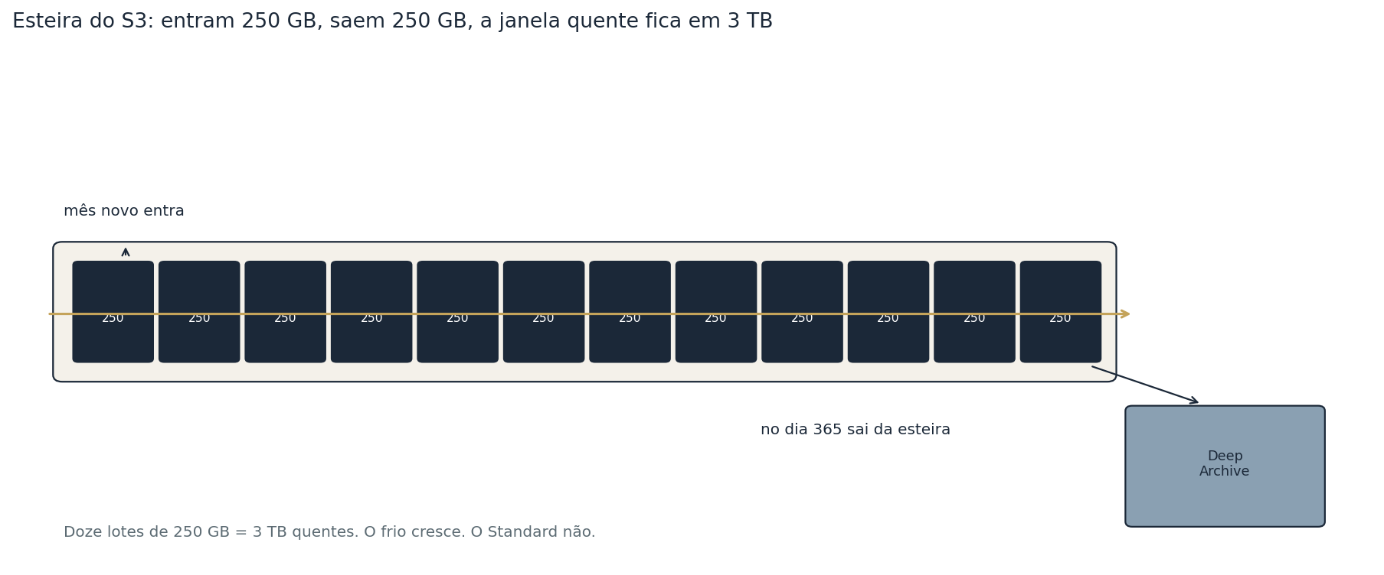
Figura 2 — Esteira do Standard: doze lotes de 250 GB, e o lote que completa um ano cai no Deep Archive
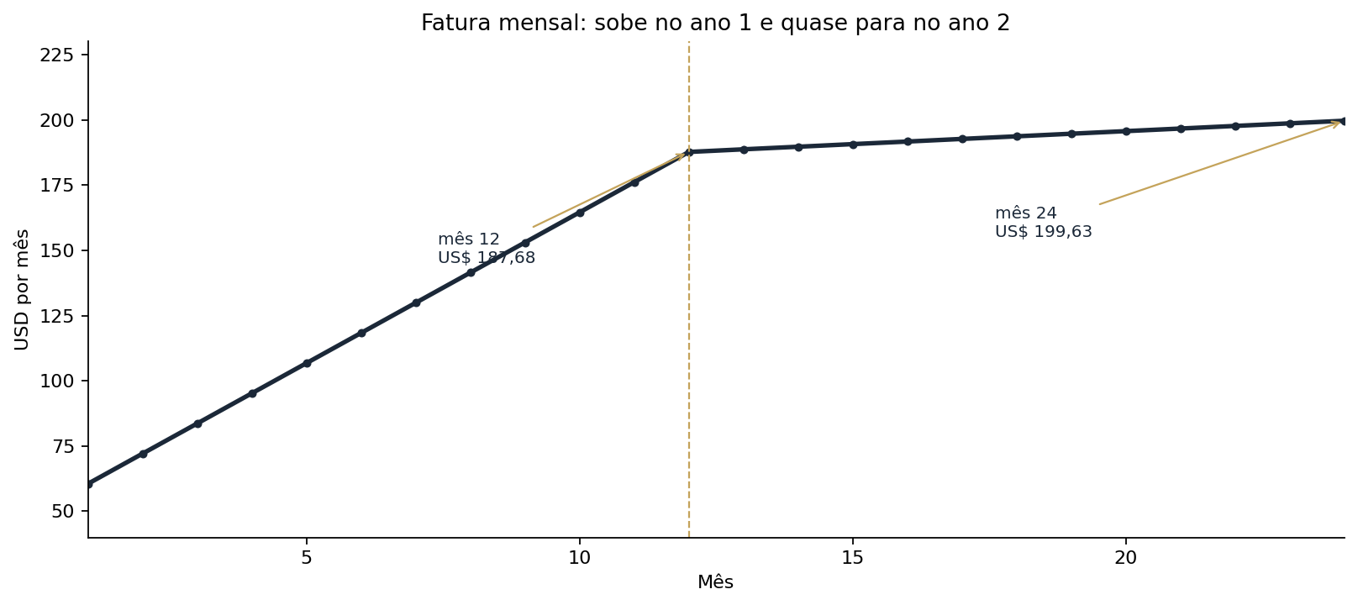
Figura 3 — Fatura mensal do mês 1 ao mês 24
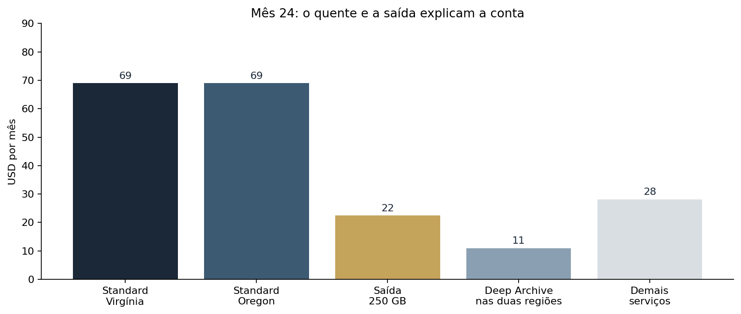
Figura 4 — Composição do mês 24, em dólares
O cenário de desastre não entra no mensal. A reserva de 24 horas no Oregon, com WAF, API, função, fila, log e o retorno dos arquivos novos, fica em torno de 10,76 dólares. A restauração opcional de 3 TB em Bulk, para treinamento, acrescenta 38,84 dólares, entre a cópia temporária em Standard, os pedidos de restore e a recuperação de dados. O total pontual é de 49,60 dólares, dos quais 38,84 só existem se o treino pedir o acervo frio.

5.1 Evidência da calculadora
A evidência está em quatro estimativas derivadas dos extratos exportados em 8 de outubro de 2026, com o volume corrigido para 50 mil downloads e health check a cada 30 segundos. Nenhum serviço foi retirado. EventBridge, réplica do Cognito, Global Tables, WAF, KMS e Route 53 permanecem.
Tabela 1 — Mês 12, referência do fim do primeiro ano
Item | Mês (USD)
S3 Standard, Virgínia, 3 TB, 50 mil GET, 250 GB de saída, CRR | 96,77
S3 réplica, Oregon, 3 TB Standard | 69,25
Amazon Cognito, Essentials e réplica | 4,50
AWS WAF, ACL, regra e grupo gerenciado | 7,16
Amazon CloudWatch | 4,12
AWS KMS, duas chaves | 2,15
Amazon Route 53, zona e health check | 1,50
API Gateway, 261 mil chamadas | 0,91
Lambda da URL e Lambda de metadados | 0,29
DynamoDB, primária e réplica, com PITR | 0,80
SQS, EventBridge, SNS, CloudTrail, IAM, Shield, ACM | 0,23
Total do mês 12 | 187,68
Tabela 2 — Mês 24 em diante, com Deep Archive
Item | Mês (USD)
S3 Virgínia, 3 TB Standard e 3 TB Deep Archive | 102,37
S3 Oregon, 3 TB Standard e 3 TB Deep Archive | 74,85
Demais serviços, inclusive EventBridge de 100 mil eventos | 22,41
Total a partir do mês 24 | 199,63
Tabela 3 — Meses 1 a 11, Standard crescendo 250 GB por mês
Item | Mês (USD)
Mês 1 | 60,53
Mês 6 | 118,32
Mês 11 | 176,11
Soma dos meses 1 a 12 | 1.489,20
Tabela 4 — Desastre, custo pontual, fora da fatura mensal
Item | Mês (USD)
Reserva de 24 horas no Oregon | 10,76
Restauração Bulk de 3 TB, só se o treino pedir | 38,84
Total no mês do evento | 49,60

5.2 O que foi barato sem abrir mão do case
Serverless no lugar de instância. Lambda, API Gateway, SQS e DynamoDB on-demand crescem com a chamada e encolhem quando não há uso. Uma frota EC2 cobraria a hora parada e exigiria Auto Scaling para a mesma elasticidade que esses serviços já trazem. A qualidade do acesso não muda: o PDF continua no S3, com durabilidade de onze noves.
URL pré-assinada no lugar de proxy. Fazer o arquivo passar pela Lambda aumentaria duração, memória e o risco de estourar o limite de 6 MB, sem ganho de isolamento. O isolamento fica no prefixo assinado. A função custa 0,29 dólar no mês.
Deep Archive no lugar de Instant Retrieval. O case pede a classe mais fria depois de um ano, e o cliente não baixa esse arquivo. Instant Retrieval deixaria o histórico mais caro por gigabyte e não cumpriria o enunciado. O Bulk, de 12 a 48 horas, é o restore mais barato e serve ao treino em lote. A elasticidade do acesso de um ano permanece no Standard.
Lifecycle por idade, não Intelligent-Tiering. O Intelligent-Tiering move por acesso e cobra monitoramento. Um arquivo lido de vez em quando voltaria à classe cara. A regra de 365 dias cumpre o case e estabiliza o quente em 3 TB.
SSE-S3 no objeto, KMS só na chave multi-região. Cifrar cada GET com chave gerenciada cobraria request em 50 mil downloads. O SSE-S3 já cifra em repouso, sem linha de custo. A chave de 2,15 dólares cobre o que precisa existir nas duas regiões.
CloudTrail sem data event. Registrar cada leitura do S3 cobraria por request e repetiria, em parte, o que a URL assinada já controla. A trilha de gerenciamento continua de graça na primeira cópia e mostra quem mudou a conta.
Health check a cada 30 segundos. O intervalo de 2 segundos inflava a API em mais de um milhão de chamadas, cerca de 4 dólares, sem melhorar a detecção de região caída para este case. Trinta segundos continuam dentro do failover do Route 53.
Pilot light no lugar de active-active. A réplica do arquivo, do índice e do user pool já garante o dado. Ligar a segunda API o tempo todo duplicaria WAF e Gateway sem mudar a durabilidade. O que se aceita é o retorno em horas, dito com esse prazo. A elasticidade da região primária não é afetada: multi-AZ continua automático.
Essas escolhas não retiram serviço do desenho. O que ficou de fora foi o que cobraria mais sem cumprir melhor o enunciado.

6 Limites da proposta
A queda da região primária interrompe o acesso até que a API secundária seja criada e o DNS passe a apontar para ela. O arquivo não se perde, e o tempo de retorno não é de segundos. A replicação não cobre o objeto que ainda não tinha sido copiado no instante da falha. O WAF não analisa o conteúdo enviado pela URL assinada. A trilha de gerenciamento não registra cada leitura de objeto. A exclusão pedida por um titular, no sentido da legislação de proteção de dados, não é uma operação do aplicativo, porque a policy nega DELETE e o lock impede a remoção comum durante a retenção. Não há aplicação publicada. O que este trabalho demonstra é a decisão de arquitetura, o desenho e a estimativa.

7 Considerações finais
A proposta atende o armazenamento, o isolamento por prefixo, o acesso de doze meses e a transição por idade para a classe mais fria, sem apagar o histórico no fluxo da aplicação. A URL pré-assinada resolve o limite de tamanho e tira o arquivo do caminho da função. A fila e a DLQ separam a durabilidade do PDF da disponibilidade do índice. A replicação e o Route 53 cobrem a região, no prazo e no custo do pilot light. Os serviços que aparecem no desenho permanecem na estimativa.

Referências
AMAZON WEB SERVICES. Amazon S3 User Guide: managing the lifecycle of objects. Disponível em: https://docs.aws.amazon.com/AmazonS3/latest/userguide/object-lifecycle-mgmt.html. Acesso em: 8 out. 2026.
AMAZON WEB SERVICES. Amazon S3 Glacier storage classes. Disponível em: https://docs.aws.amazon.com/AmazonS3/latest/userguide/glacier-storage-classes.html. Acesso em: 8 out. 2026.
AMAZON WEB SERVICES. Using S3 Object Lock. Disponível em: https://docs.aws.amazon.com/AmazonS3/latest/userguide/object-lock.html. Acesso em: 8 out. 2026.
AMAZON WEB SERVICES. Replicating objects. Disponível em: https://docs.aws.amazon.com/AmazonS3/latest/userguide/replication.html. Acesso em: 8 out. 2026.
AMAZON WEB SERVICES. AWS Pricing Calculator. Disponível em: https://calculator.aws. Acesso em: 8 out. 2026.
ASSOCIAÇÃO BRASILEIRA DE NORMAS TÉCNICAS. NBR 14724: informação e documentação — trabalhos acadêmicos. Rio de Janeiro: ABNT, 2011.

